Р О С С И Й С К А Я Ф Е Д Е Р А Ц И Я
Б Е Л Г О Р О Д С К А Я О Б Л А С Т Ь



ЗЕМСКОЕ СОБРАНИЕ ГОРКИНСКОГО СЕЛЬСКОГО ПОСЕЛЕНИЯ
МУНИЦИПАЛЬНОГО РАЙОНА «КРАСНЕНСКИЙ РАЙОН»

Р Е Ш Е Н И Е

30 ноября 2016 года № 208

Об участии земского собрания Горкинского
сельского поселения в конкурсе на лучшую
организацию работы представительных органов
сельских поселений муниципального района
«Красненский район» Белгородской области

В соответствии с решением Муниципального Совета муниципального района «Красненский район» второго созыва от 21.01.2014 г. № 49 «Об утверждении Положения о проведении конкурса на лучшую организацию работы представительных органов сельских поселений муниципального района «Красненский район» Белгородской области земское собрание р е ш и л о:
1. Принять участие в конкурсе на лучшую организацию работы представительных органов сельских поселений муниципального района «Красненский район» Белгородской области.
2. Утвердить отчетные материалы о работе земского собрания Горкинского сельского поселения (приложение).
3. Направить настоящее решение и отчетные материалы в Муниципальный Совет муниципального района «Красненский район» до 1 декабря 2016 года.
4. Контроль за исполнением настоящего решения возложить на главу Горкинского сельского поселения Вальтер В.В.

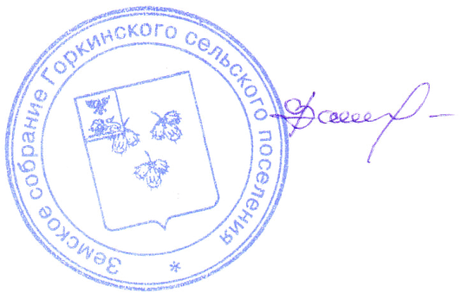

Глава Горкинского
сельского поселения В.В. Вальтер

